**R E Q U E R I M E N T O Nº. 407**

**SESSÃO ORDINÁRIA DE 31/5/2021**

**Excelentíssimo Senhor Presidente Da Câmara Municipal:**

**REQUEREMOS**, depois de cumpridas as formalidades regimentais, ouvido o Plenário, seja oficiado ao responsável pela Zeladoria, **PAULO SERGIO ALVES**, solicitando, nos termos da Lei Orgânica do Município, avaliar as condições da árvore localizada na Avenida Santana, altura do n° 120, cujos galhos e estrutura aparentam fragilidade e pode causar acidentes.

Tal solicitação é justificada pelo fato de que a supracitada árvore é centenária e não está em boas condições. Quando chove ou ocorre uma ventania, os galhos começam a quebrar e a atingir todos que circulam pela área ocasionando acidentes e até mesmo prejuízos a estabelecimentos comerciais que estão próximos. (Foto anexa).

Não obstante, notamos a presença de cupins e alguns fungos no interior dessa árvore. É sabido que esses insetos e parasitas causam sérios problemas para as árvores em geral, pois são considerados como "pragas", provocando, na maioria das vezes, a morte da espécie vegetal.

A situação já foi comunicada a Prefeitura e até o momento, não houve solução do problema.

Plenário “Ver. Laurindo Ezidoro Jaqueta”, 31 de maio de 2021.

Vereador Autor **SILVIO**

REPUBLICANOS

SS/esm

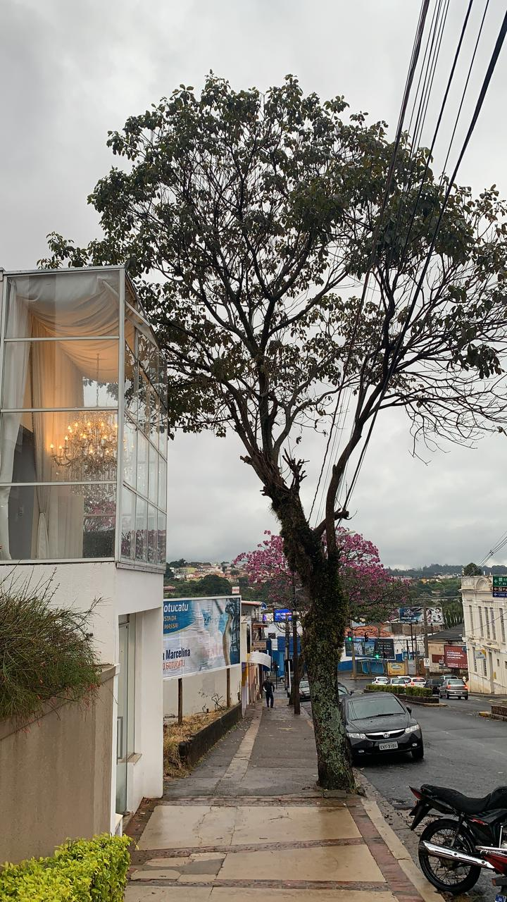Parte **integrante do Requerimento n° 407/2021**